Автор: учитель истории Сойма Елена Александровна

Тема: Внутренняя политика Александра I. 1801-1806 гг..

Цели урока:
- познакомить учащихся с детством царя, его воспитанием, сформировать представление о личности Александра I;
- характеризовать первые реформы императора периода «Дней Александровых прекрасное начало»;
- рассказать о причинах назначения «Негласного комитета»;
- развивать навыки анализа документов, выделения главного, работы с тестовыми заданиями;
- воспитывать умение выражать свое отношение к деятельности исторических личностей, нравственным ценностям, которыми они руководствовались.
Оборудование: презентация.
Ход урока:
Слайд 1
I Организационный момент.
II Проверка домашнего задания
Слайд 2
Задание «Закончи предложение»
- В начале 19 века государство, в котором мы живем, называлось ………
- Население России исповедовало различные религии, поэтому Россия являлась государством ……..
- Все население России делилось на группы, которые назывались ……
- Площадь территории в начале 19 века составляла……….млн.кв.км, это больше или меньше нынешней площади нашей страны?
- К привилегированным относились следующие сословия…….., к непривилегированным - ……….
- Россия была многонациональным государством, но основу населения составляли ………..
- Основная масса населения в России жила в ……..
- Основу экономики составляло ……….
- По форме правления Россия была………
- Промышленные предприятии России того периода назывались…….
- Численность Российской империи в начале 19 века составляла…….., это больше или меньше нынешней численности населения Российской Федерации?
- Самым бесправным сословием были….., т.к. в Российской империи существовало …….
III Изучение нового материала.

План:
- Личность Александра I.
- Негласный комитет.
- Первые преобразования Александра I.
- Рефлексия.
Слайд 3
Учитель: В первый год 19 века на российский престол вступил новый император Александр1. Русский народ возлагал на царя огромные надежды.
На сегодняшнем уроке мы попробуем выяснить, удалось ли молодому императору оправдать надежды народа и воплотить в жизнь свои начинания.

Тема нашего урока «Внутренняя политика Александра 1 в 1801-1806гг». (запись в тетрадях)
Слайд 4
(запись в тетрадях)
1777-1825-годы жизни Александра I;
1801—1825 гг. — правление Александра I

Новый император вступил на престол в результате дворцового переворота с 11на 12 марта 1801 года, итогом которого было убийство заговорщиками-дворянами его отца, императора Павла 1. Каким был новый правитель?

Слайд 5
- Личность Александра
Задание: Слушая рассказ учащегося (ученику было дано опережающее задание), составьте психологический портрет Александра, отметьте сильные и слабые стороны. Результаты оформите в виде таблицы.

Сильные стороны | Слабые стороны

Слайд 6
На момент вступления на престол Александру было 24 года. Император получил прекрасное образование. Его воспитателем был швейцарец Лагарп, который разделял умеренные республиканские взгляды. Поклонник идей Просвещения, Александр отрицательно относился к крепостному праву. Став императором, он избегал поспешных, непонятных обществу действий. Смерть отца Павла 1 сильно повлияла на сына. События 11 марта 1891 года показали, как шатко его положение, как он зависим от ближайшего окружения. Поэтому характер монарха сильно изменился. И до этого современники говорили о лицемерии, неискренности царя. Но вряд ли эти черты были врожденными. Скорее всего их сформировала ситуация, в которой наследник престола находился с детства. Ведь большую часть времени Александр, отнятый у родителей знаменитой бабкой, Екатериной Великой, проводил в Зимнем дворце. Здесь, в екатерининском окружении, он слышал насмешки над своим отцом. Бывая в Гатчине. В доме родителей, несчастный ребенок слышал, как ругали его бабку, мечтали о воцарении Павла Петровича.
Александр был любимцем Екатерины. Юный наследник получил европейское образование, от отца перенял любовь к военному делу, но сам не обладал талантами полководца. По мнению известного историка В.О. Ключевского, будущего императора «учили, как чувствовать и держать себя, но не учили думать и действовать». Двойственность, подозрительность и непостоянство в мыслях и поступках стали чертами характера наследника и проявились впоследствии в его политических действиях. Александр 1 был красив, умен, молод, легко очаровывал людей. В то же время он отличался подозрительностью, приверженностью к самовластию. К судьбам даже близких ему людей монарх был равнодушен.
Слайд 7
"Тонок, как кончик булавки, остер, как бритва, фальшив, как пена морская...",- так говорил об Александре шведский посол в Париже.
Слайд 8
Н. Бонапарт о российском императоре отзывался следующим образом: «"Александр умен, приятен, образован, но доверять ему нельзя. Он неискренен. Это - истинный византиец, тонкий притворщик, хитрец."
Слайд 9
Проверка выполнения задания
Александр 1 говорил, что всем, что у него есть хорошего, он обязан Лагарпу.
Итак, воспитатель Александра Лагарп дал наследнику европейское образование и прививал ему либеральные идеи. Но что же такое либерализм – течение, объединяющее сторонников парламентского строя, гражданских свобод (выбора веры, свободы слова, собраний, объединений и т. д.) и свободы предпринимательства. (запись в тетрадях).
Идеи либерализма были таковы:
1. Отрицательное отношение к крепостничеству.
2. Введение конституции.
3. Управление на основе законов.
4. Участие выборных учреждений в принятии законов.
5. Предоставление гражданских свобод.
Слайд 10
Александр при вступлении на престол в своем манифесте (манифест- торжественное письменное обращение верховной власти к населению) обещал править «по законам и сердцу бабки своей Екатерины Великой», но новый царь предполагал, что в России необходимо провести реформы для коренного обновления страны.Его вступление на престол вызвало у русского народа восторг и новые надежды. «Продолжительное напряжение нервов от страха разрешалось обильными слезами умиления: люди на улицах и в домах плакали от радости, поздравляли друг друга и обнимались, точно в день светлого воскресения», - писал русский историк В. О. Ключевский.
Александр вступил на престол с намерением добиться «процветаниясвоего Отечества». А вот что он понимал под этими словами? Какие задачи должен был решить Александр?
Задание: сформулируйте важнейшие проблемы России.
- растущая отсталость России,
- натуральное хозяйство,
- крепостное право, слишком похожее на рабство,
- полное бесправие населения страны.
С какими надеждами вступил на престол новый император?
Слайд 11
- отмена крепостного права;
- введение конституции;
- ликвидация последствий правления Павла I;
- усовершенствование государственного аппарата, создание парламента;
- развитие образования в стране.
А.С. Пушкин об этом времени говорил так: “Дней Александровых прекрасное начало”.
Слайд 12
Проблемный вопрос: почему А.С.Пушкин дает такую характеристику началу правления нового императора: «Дней Александровых прекрасное начало»?

Сегодня на уроке мы попытаемся дать ответ на поставленный вопрос, проанализировав попытки царя провести преобразования в России.

2.Негласный комитет
В первые годы своего правления император опирается на круг друзей и единомышленников, разделявших его либеральные настроения.
Слайд 13
Задание: прочитать текст учебника на с.7; ответить на вопросы:

1.Как назывался кружок близких друзей Александра I?
2. Кто входил в его состав?
3.Что объединяет названных членов Негласного комитета?
4. С какой целью был учреждён «Негласный комитет»?

Слайд 14
Монарх попытался окружить себя единомышленниками, чтобы с их помощью наметить план будущих преобразований. Поэтому в 1801 году Александр собрал вокруг себя кружок «молодых друзей», который получил название «Негласного комитета». В системе государственных органов Негласный комитет не занимал определенного места, но его вес в политической жизни был значительный.
В кружок вошли:
А.А.Чарторыйский – блестяще образованный польский магнат, прекрасный знаток политики и политических наук;
П.А. Строганов – в молодости участвовал в событиях Французской революции, горячий сторонник конституционной формы правления и отмены крепостного права;
Н.Н.Новосильцев способный чиновник. Уверенно ориентирующийся в придворных интригах;
В.П. Кочубей – способный чиновник, человек передовых взглядов.
За полтора года напряженной работы Негласный комитет создал план основных преобразований и выявил сложности, связанные с их осуществлением.
Особенно горячо обсуждались вопросы:
- об отмене крепостного права;
- о введении в России конституционного правления.

- Первые преобразования Александра
Слайд 15
Задание:
Какие преобразования были осуществлены в первые годы правления Александра I?
Работая в группах с материалами учебника и документами заполните
таблицу «Преобразования Александра 1 в 1801-1806 гг»

Ликвидация  последствий  правления Павла I | Реформа высших  органов власти | Решение «крестьянского вопроса» | Реформа народного просвещения
- вернул казаков, отправленных завоёвывать Индию;  - проведена амнистия 12 тыс. чел.;  - открыты границы;  - разрешено ввозить товары и книги из Западной Европы;  - восстановлена «Жалованная грамота дворянству» и городам. | - Сенат превращен в высший судебный орган;  - созданы министерства, заменявшие коллегии;  - учрежден Комитет министров; | - предоставлено право мещанам, крестьянам покупать землю,  - прекращение пожалования государственных крестьян в частные руки,  - запрещено печатать объявления о продаже крестьян без земли  - указ о «вольных хлебопашцах» | - доступность образования для низших слоев;  - автономию получили университеты;  - увеличилось число университетов.

Задание: Сравните планы Александра I по преобразованию России в начале царствования и итоги внутриполитической деятельности в 1801-1806 гг.
1. После воцарения Александр I провел целую серию реформ, способствующих либерализации общества - реформа высших органов власти - появление так называемого "Негласного комитета", реформа Сената, учреждение министерств (упраздненных его отцов - Павлом I), реформы в области образования и попытки решения крестьянского вопроса (закон 1803 года "о вольных хлебопашцах").
2.Союзником императора был Негласный комитет.
3.Наиболее яркие и либеральные реформы были проведены именно в первые годы правления Александра I.

Решение проблемного вопроса: Пушкин, несомненно, положительно относился к идеям либерализации общества, так же, как и весь русский народ возлагал на императора большие надежды, что и позволило ему дать такую лестную характеристику начала правления Александра I.
Слайд16
Разгадайте кроссворд:
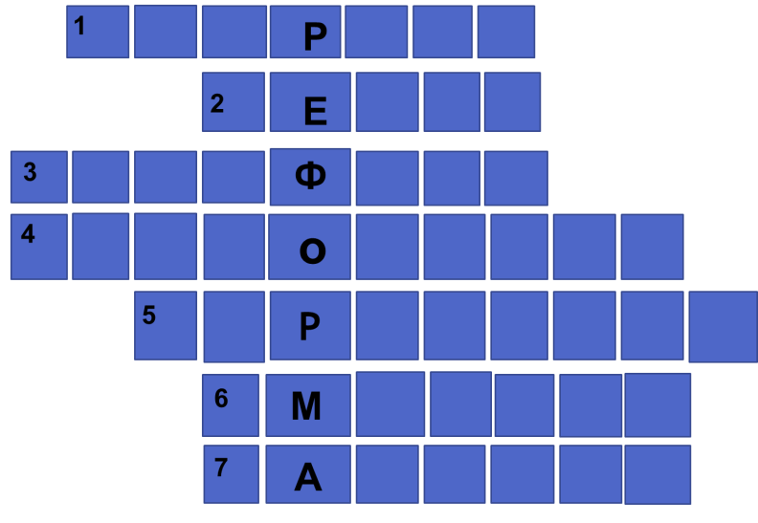
- Привилегированное сословие в Российской империи (дворяне)
- Высший судебный орган с 1802 года (Сенат)
- Торжественное письменное обращение верховной власти к населению (манифест)
- Крестьяне, которых помещики могли отпускать с земельными наделами за выкуп по императорскому указу 1803 года назывались «вольные (хлебопашцы)
- Один из членов Негласного комитета (Строганов)
- Частичное или полное освобождение от судебного наказания, производимое верховной властью (амнистия)
- Воспитатель Александра, сторонник либеральных взглядов. (Лагарп)

Слайд 17
Домашнее задание:
§1, ответить на вопросы 1-3 стр.10, выучить даты и определения в тетради.
Подготовить (на выбор) сообщение или презентацию по теме «Интересные факты из биографии М.И. Кутузова»

